**Felhasználói Dokumentáció**

Üveges Cintia és Mózsik Emma Lili 2/14/D 1.cs

Ez a dokumentum a Teamfight Tactics (TFT) játékkal kapcsolatos tartalmak bemutatására készült weboldal fejlesztését ismerteti. Az oldal jelenleg fejlesztési fázisban van, és alapvető funkciókat kínál. Ez a dokumentáció tartalmazza a weboldal technikai részleteit, jelenlegi állapotát, valamint jövőbeli terveit, hogy segítse a felhasználókat az oldal kezelésében és működésének megértésében.

**Pontosan mi is a Tft?**

A Team Fight Tactics egy körökre osztott stratégiai táblajáték amelyet a Riot Games fejlesztett a League of Legends univerzum részeként. A játékosok egy-egy körben automatikusan harcoló hősöket vásárolnak és helyeznek el egy hexagonális táblán, hogy versengjenek más játékosok csapataival. A cél az, hogy a leghatékonyabb kombinációkat és szinergiákat kihasználva minél tovább életben maradjanak, és végül megnyerjék a mérkőzést.

|  |
| --- |
|  |
|  |
|  |

**Navigációs útmutató:**

Navigációs elemek:

* **Főoldal:** Az általános bemutatkozó oldalra irányít vissza, ahol a látogatók megtalálják a legfontosabb információkat.
* **Karakterek:** Ezen az oldalon a játék összes hőse megtekinthető részletes leírásokkal, amelyek bemutatják a képességeiket, statisztikáikat, és hogyan illeszkednek a csapatokba.
* **Tárgyak:** Az elérhető tárgyakat és azok kombinációit ismerteti, amelyek kulcsfontosságúak a hősök teljesítményének optimalizálásában.
* **Osztályok:** Az osztályok és eredetek bemutatását tartalmazza, amely segít a játékosoknak megérteni a szinergiákat és azok hatékonyságát a harcok során.
* **Anomáliák:** A TFT-ben előforduló anomáliák közé tartoznak a véletlenszerű tárgykészítési lehetőségek, a váratlan hősosztály-bónuszok, és az RNG hatása a játékosok közti egyensúlyra.
* **Erősítések:** Az erősítések a mérkőzés során megszerezhető bónuszokat ismertetik, amelyek kulcsfontosságúak a hősök teljesítményének növelésében és a csata előrehaladtával történő fejlődéshez vezetnek.

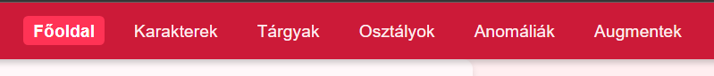

**Főoldal:**

A főoldal az oldal központi navigációs pontja, amely lehetővé teszi a felhasználók számára, hogy gyorsan hozzáférjenek a játék különböző aspektusaihoz. A navigációs sávon keresztül a látogatók könnyedén elérhetik az oldal főbb szekcióit, mint a karakterek, osztályok, tárgyak, portálok és augmentek. A főoldal biztosítja, hogy a felhasználók mindig tudják, hol tartózkodnak, és gyorsan válthassanak a számukra érdekes tartalmak között.

A **Főoldal** gomb egy összefoglaló oldalra irányítja a felhasználót, amely tartalmazza a játék alapvető információit és frissítéseit. Itt találhatók a legfontosabb hírek és események, amelyek segítenek naprakészen követni a játék világának változásait.

A **Karakterek** és **Class** linkek lehetővé teszik a látogatók számára, hogy elmélyedjenek a játékosok által irányítható hősök részletes leírásaiban, valamint megismerjék az osztályok és azok szinergiáit, hogy jobban megértsék, hogyan építhetik fel csapataikat a legjobb eredmény eléréséhez.

Az **Itemek** menüpont a játékhoz tartozó összes tárgyat bemutatja, beleértve azok statisztikáit és kombinációs lehetőségeit, amelyek segíthetnek a hősök teljesítményének optimalizálásában.

A **Portálok és Augmentek** szekciók pedig azokat az előnyöket ismertetik, amelyeket a játék elején és a mérkőzés közben szerezhetnek a játékosok. A portálok kezdő bónuszokat, míg az augmentek folyamatosan növekvő előnyöket kínálnak a csata folyamán.

A főoldal felépítése biztosítja, hogy a felhasználók könnyedén navigálhassanak az oldal különböző részei között, hogy gyorsan hozzáférhessenek a számukra legfontosabb információkhoz.

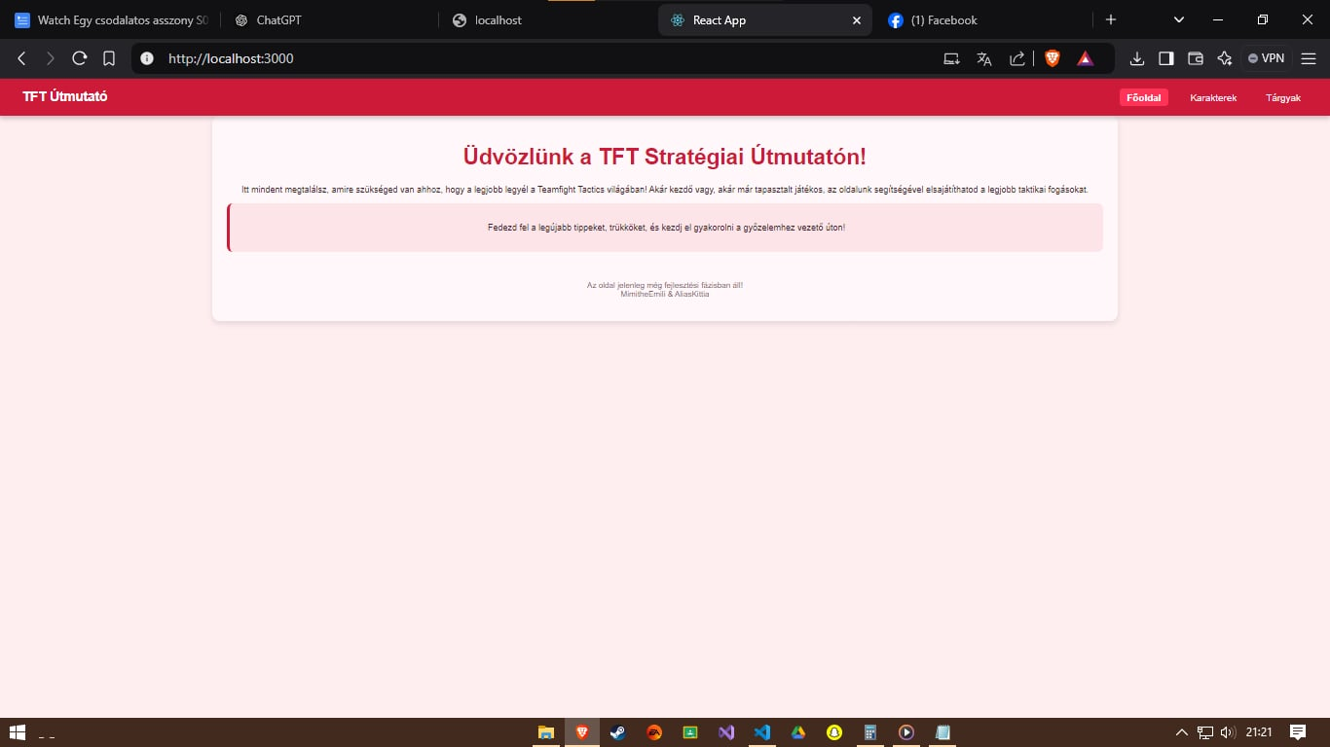

**Karakterek:**

A karakterek oldal a játék egyik legfontosabb része, amely bemutatja az összes elérhető hőst, azok képességeit, statisztikáit és szerepét a csatában. Minden karakter egyedi tulajdonságokkal és képességekkel rendelkezik, amelyek különböző taktikák és stratégiák alkalmazását teszik lehetővé a játékosok számára.

**Karakterek típusai:**

**Tank:** A tankok nagy életerővel és védelmi képességekkel rendelkeznek, így képesek elnyelni az ellenség támadásait, miközben a többi karakter számára biztosítanak védelmet.

**DPS (Damage Per Second):** Az ilyen típusú karakterek főként támadó képességeikre összpontosítanak, gyorsan képesek nagy sebzést okozni, de általában gyengébbek védelmi szempontból.

**Support:** A support karakterek a csapat védelmét és támogató erejét növelik, gyakran gyógyítanak vagy erősítik a többieket, miközben sebezhetőséget csökkentenek.

**Megjelenített statisztikák:**

* **Cost:** Az a mérték, amellyel a karakter képes ártani az ellenfeleknek.
* **Életerő:** A karakter túlélését befolyásoló alapvető mutató.
* **Mana:** Minden karakter különleges képességekkel rendelkezik, amelyek különböző módon formálják a csatát.

Ezen az oldalon a játékosok részletes információkat találhatnak minden karakterről, valamint arról, hogy miként lehet őket a legjobban beilleszteni a csapatba. A karakterek közötti szinergia és azok erősségei kulcsszerepet játszanak abban, hogy a játékosok hogyan építenek fel hatékony csapatokat a különböző harci helyzetekhez.

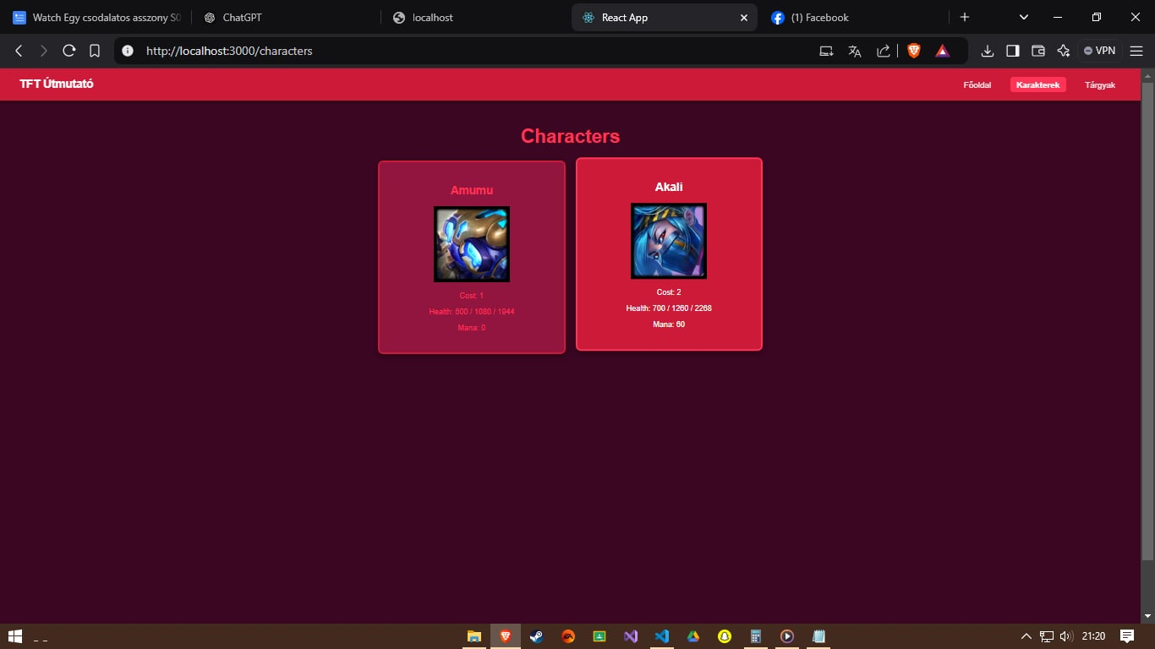

**Tárgyak:**

A tárgyak oldal a játékban elérhető összes eszközt és azok kombinációs lehetőségeit tartalmazza, amelyek döntő fontosságúak a karakterek teljesítményének növelésében. Az itemek segítenek a játékosoknak abban, hogy alkalmazkodjanak a csata alakulásához, és a megfelelő időben a megfelelő eszközt válasszák.

**Damage tárgyak**: A damage itemek növelik a fizikai vagy varázslatos sebzést, segítve a gyors és nagy sebzést okozó karaktereket. Ezek fokozzák a támadási erőt és varázslatok hatékonyságát.

**Tank tárgyak**: A tank itemek javítják a hősök védelmét és túlélőképességét, csökkentve a kapott sebzést. Segítenek a tank karaktereknek hosszabb ideig életben maradni a csatában.

**Autoattack Gyorsító tárgyak**: Az autoattack gyorsító itemek növelik a támadási sebességet, segítve a fizikai támadókat gyorsabb támadások végrehajtásában, így fokozva a sebzést.

**Tárgy kombinációk:** A tárgyak kombinálása lehetőséget ad arra, hogy a játékosok még erősebb karaktereket alkossanak. Bizonyos itemek összevonása új tárgyakat hozhat létre, amelyek még nagyobb előnyöket biztosítanak. Az optimális kombinációk megtalálása alapvetően fontos a csapat sikeréhez, és a helyes tárgyválasztás gyakran elég a győzelemhez.

A tárgyak és azok kombinációinak megértése kulcsfontosságú ahhoz, hogy a játékosok a lehető legjobban kihasználják karaktereik potenciálját, és sikeresen vegyék fel a harcot az ellenfelekkel.

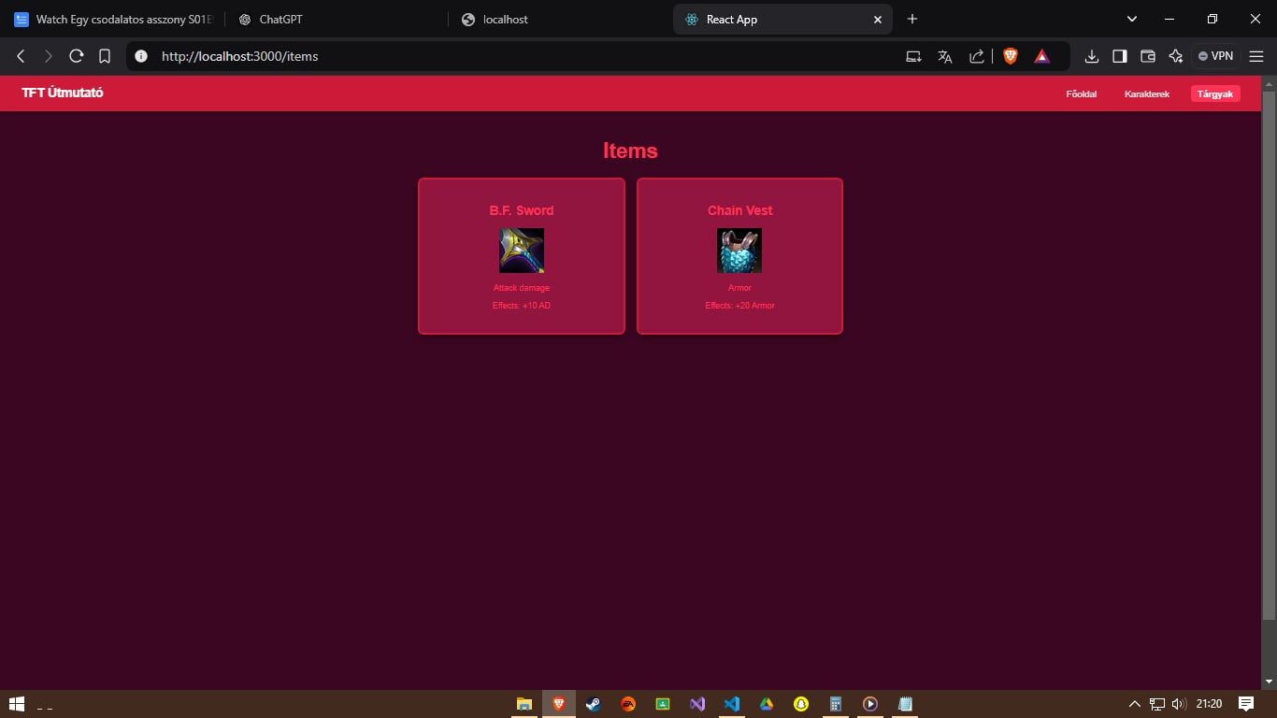

**Osztályok:**

Az osztály a **Team Fight Tactics** (TFT) egyik kulcsfontosságú elemei, mivel meghatározzák a játékosok által használt hősök szerepét és képességeit a csatában. Minden karakter egy adott osztály tagja, amely különböző bónuszokat ad a csapatnak, ha több karakter tartozik ugyanabba a osztály-ba. A különböző osztályok kombinációja stratégiai mélységet biztosít a játékosok számára, és lehetőséget ad arra, hogy különböző harci stílusokat alkalmazzanak.

**Osztály típusok:**

* **Tankok (Defender):** A tank karakterek nagy életerővel rendelkeznek, és védelmi bónuszokat adnak a csapatnak. Feladatuk, hogy elnyeljék az ellenség támadásait, miközben megvédik a gyengébb karaktereket. A tankok képesek hosszabb ideig életben maradni, így segítenek a csapat túlélésében.
* **Sebzés (DPS - Damage Per Second):** Az ilyen karakterek gyorsan képesek nagy mennyiségű sebzést okozni, de általában gyengébbek a védekezésben. A sebzők nagyobb sebességgel támadnak, és képesek jelentős kárt okozni az ellenfeleknek, különösen a harcok végén.
* **Támogató (Support):** A támogató karakterek segítik a csapat többi tagját gyógyítással, erősítéssel vagy más támogató képességekkel. Néhányuk akár a csapattársak sebzését is növelheti, míg mások a védekezést erősítik. A támogató karakterek kulcsszerepet játszanak a csapat túlélésében és a harc irányításában.

**Megjelenített statisztikák:**

* **Cost (Költség):** A classok különböző költségekhez kapcsolódnak, amelyek meghatározzák, hogy milyen értékű karakterek tartoznak hozzájuk. A költség a karakterek hozzáadásának ára, és befolyásolja, hogy hány karaktert lehet vásárolni egy adott időpontban.
* **Bónusz:** Minden class különböző bónuszokat biztosít, amelyek hatással vannak a csata kimenetelére. A bónuszok növelhetik a csapat sebzését, védelmét, vagy különleges képességek aktiválására is sor kerülhet, ha megfelelő számú karakter tartozik egy adott classba.
* **Szerepek és szinergiák:** A classok közötti szinergiák kulcsfontosságúak a csapat felépítésében. Minél több karakter tartozik ugyanabba a class-ba, annál erősebb lesz az adott class által biztosított bónusz. A különböző classok kombinálása lehetővé teszi a játékosok számára, hogy különböző stratégiákat alkalmazzanak a csaták során.

**Osztályok szinergiája és szerepe a csapatban:**

A különböző classok közötti szinergia az egyik legfontosabb tényező a csapat sikerében. A játékosoknak figyelembe kell venniük, hogy melyik classok kombinálása biztosítja a legjobb előnyöket. Például egy kombinált tank és DPS csapat erősebb lehet a szoros harcokban, míg egy támogató és sebző karakterekből álló csapat gyorsabban végezhet el egy harcot. A megfelelő classok kiválasztása kulcsfontosságú a győzelemhez, és minden játékosnak saját stratégiát kell kidolgoznia a csapat felépítésére.

**Anomáliák:**